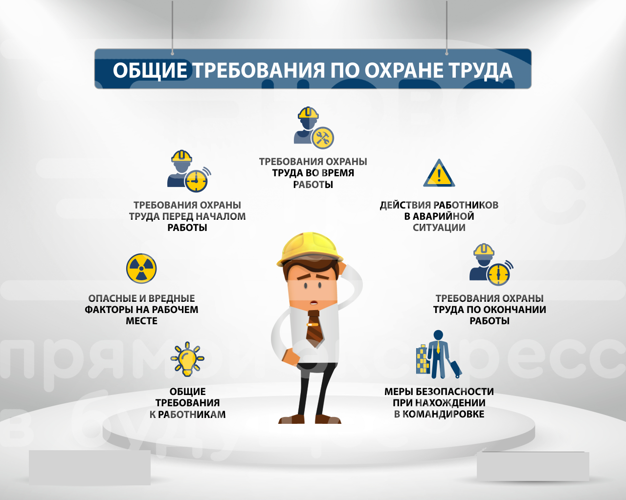
Общие требования к управлению охраной труда в организации

В ст. 209 ТК РФ приводится следующее определение охраны труда: «Охрана труда – система сохранения жизни и здоровья работников в процессе трудовой деятельности, включающая в себя правовые, социально-экономические, организационно-технические, санитарно-гигиенические, лечебно-профилактические, реабилитационные и иные мероприятия».
Федеральный закон «О промышленной безопасности опасных производственных объектов» № 116 определяет промышленную безопасность как «состояние защищенности жизненно важных интересов личности и общества от аварий на опасных производственных объектах и последствий указанных аварий».
В силу этого Система охраны труда - промышленная безопасность, по своей сути, представляет комплекс правовых, социально-экономических, организационно-технических, санитарно-гигиенических, лечебно-профилактических, реабилитационных и иных мероприятий, осуществляемых с целью сохранения жизни и здоровья работников, предупреждения аварий, готовности организации к локализации возможных аварий и ликвидации их последствий.
Для достижения двуединой цели - сохранения жизни и здоровья работников, а также предупреждения и локализации аварий на опасных объектах организации должны быть решены 5 основных задач:
1). Обеспечение безопасных условий труда.
2). Обеспечение безвредных условий труда.
3). Поддержание работоспособности работников.
4). Предупреждение аварий.
5). Готовность организации к локализации аварий и ликвидации их последствий.
Ведущим направлением политики государства в этой области является обеспечение приоритета жизни и здоровья работников, в то же время ответственность за состояние условий и охраны труда в организации возлагается на работодателя.
Работодателем должны быть обеспечены согласно ст. 212 ТК РФ - 22 требования охраны труда; ст. 9, 10 ФЗ № 116 – 25 требований промышленной безопасности.
Все это, а также многоплановость работ по обеспечению условий и охраны труда, необходимость включения в эту деятельность всех уровней управления, руководителей и специалистов организации, всех служб, требует системного подхода к организации управления охраной труда. В связи с введением в действие ГОСТ Р 12.0.006.-2002 «Общие требования к управлению охраной труда в организации» (гармонизированного с международным стандартом ОНSAS 18001-99) требование системного подхода к управлению охраной труда в организации перестает быть рекомендацией, становится обязательной. ГОСТ дает определение понятию система управления охраной труда как части общей системы управления (менеджмента) организации, обеспечивающей управление рисками в области охраны здоровья и безопасности труда, связанными с деятельностью организации. Это определение содержит главный принцип построения управления системой охрана труда - промышленная безопасность: система должна быть органично встроена в систему управления производством и, в частности, в управление персоналом.
Для эффективного управления системой охрана труда и промышленная безопасность, как и организацией в целом, необходимо иметь:
- организационную структуру (органы управления);
- нормативную базу, т.е. федеральные законы и иные нормативные правовые акты РФ и собственные локальные нормативные акты и нормативно-технические документы, определяющие требования по обеспечению безопасности и сам процесс управления (процедуры, средства, инструменты);
- ресурсы (людские, материальные, финансовые).

Органы управления охраной труда и промышленной безопасностью

Органы управления системой охрана труда и промышленная безопасность – соответствующие структурные подразделения и коллегиальные органы организации. Объектами управления являются участки, цеха и другие объекты организации, технологические процессы, персонал.
Делегирование обязанностей по охране труда и промышленной безопасности
Часть своих обязанностей руководитель имеет право делегировать подчиненным ему должностным лицам. Одновременно с делегированием они должны наделяться соответствующими правами и должны устанавливаться пределы их ответственности.
В процессе управления охраной труда и промышленной безопасностью участвуют все без исключения руководители и специалисты организации. По значимости выделяют три уровня управления:
- высшее звено управления (руководитель организации; его заместители; главный инженер; главные специалисты, в т.ч. главный механик, главный технолог и т.д.; руководитель отдела охраны труда и промышленной безопасности);
- среднее звено управления (руководители структурных подразделений, в т.ч. цехов, участков, отделов, служб и т.д.; их заместители; механики, технологи, энергетики и т.п.);
- младшее звено управления (мастера, горные мастера, прорабы, бригадиры).
Положение о структурном подразделении и приказ (распоряжение) о распределении обязанностей – основные документы делегирования.
Приказом (распоряжением) о распределении обязанностей по охране труда и промышленной безопасности назначаются руководители (специалисты), ответственные:
- за охрану труда;
- за пожарную безопасность;
- за техническую эксплуатацию и содержание зданий и сооружений;
- за производственный контроль;
- за электрохозяйство;
- за безопасную эксплуатацию сосудов под давлением;
- за безопасную эксплуатацию грузоподъемных машин;
- за газовое хозяйство;
- за безопасную перевозку опасных грузов;
- за взрывные работы и т.д.
Положение о структурных подразделениях (отделах, службах, специализированных участках) организации принимается единолично работодателем и должно содержать четко сформулированные задачи, полномочия и ответственность за обеспечение соответствующих требований охраны труда и промышленной безопасности.
Права должностных лиц должны быть зафиксированы в:
- положении о структурном подразделении;
- должностной инструкции;
- трудовом договоре.

Структура управления охраной труда и промышленной безопасностью

Специальные функции управления системой охрана труда и промышленная безопасность (определение актуальных проблем, стратегии, координация действий, выполнение специальных видов работ и др.) – возлагаются на специальные структурные подразделения (специалистов соответствующей квалификации). В крупных организациях создаются следующие службы.

Служба производственного контроля организации

В организациях, подконтрольных Ростехнадзору, службы производственного контроля создаются в соответствии с Правилами организации и осуществления производственного контроля соблюдения промышленной безопасности на опасных производственных объектах.
Функции лица, ответственного за осуществление производственного контроля, возлагаются:
- на одного из заместителей руководителя для организации с численностью занятых на опасных производственных объектах менее 150 человек;
- на специально назначенного работника для организации с численностью занятых на опасных производственных объектах от 150 до 500 человек;
- на руководителя службы производственного контроля для организации с численностью занятых на опасных производственных объектах более 500 человек.
Работник, ответственный за осуществление производственного контроля, должен иметь:
- высшее техническое образование, соответствующее профилю производственного объекта;
- стаж работы не менее 3 лет на соответствующей работе на опасном производственном объекте отрасли;
- удостоверение, подтверждающее прохождение аттестации по промышленной безопасности.
Основной задачей производственного контроля является обеспечение соблюдения требований промышленной безопасности, для чего в организации проводится:
- анализ состояния промышленной безопасности;
- разработка плана мероприятий, направленных на обеспечение требований промышленной безопасности, предотвращение инцидентов, аварий, несчастных случаев;
- организация всестороннего контроля за соблюдением требований промышленной безопасности.
Работник, ответственный за осуществление производственного контроля, имеет право:
- осуществлять свободный доступ на опасные объекты в любое время суток;
- знакомиться с необходимыми документами;
- участвовать в разработке и пересмотре деклараций промышленной безопасности;
- участвовать в деятельности комиссий по расследованию причин аварий, инцидентов и несчастных случаев;
- вносить руководителю организации предложения о поощрении работников.
В связи с тем, что часть мероприятий по охране труда совпадают с мероприятиями по промышленной безопасности, службы охраны труда и промышленной безопасности могут представлять собой единую структуру, например отдел охраны труда и промышленной безопасности.

Служба охраны труда организации

Служба охраны труда образуется в организации в соответствии с Трудовым кодексом РФ, ст. 217.
У каждого работодателя, осуществляющего производственную деятельность, численность работников которого превышает 50 человек, создается служба охраны труда или вводится должность специалиста по охране труда, имеющего специальную подготовку или опыт работы в этой области. Работодатель, численность работников которого превышает 50 человек, принимает решение о создании службы охраны труда или введении должности специалиста по охране труда с учетом специфики деятельности данной организации.
При отсутствии у работодателя службы охраны труда, штатного специалиста по охране труда их функции осуществляют работодатель – индивидуальный предприниматель (лично), руководитель организации, другой уполномоченный работодателем работник либо организация или специалист, оказывающий услуги в области охраны труда, привлекаемые работодателем по гражданско – правовому договору. Организации, оказывающие услуги в области охраны труда, подлежат обязательной аккредитации. Перечень услуг, для оказания которых необходима аккредитация, и правила аккредитации устанавливаются федеральным органом исполнительной власти, осуществляющим функции по выработке государственной политики и нормативно- правовому регулированию в сфере труда.
В организациях со среднесписочной численностью работников (при отсутствии рабочих, занятых на тяжелых и связанных с вредными и опасными условиями труда работах) до 700 человек функции службы охраны труда могут выполнять отдельные специалисты. В тех случаях, когда отдельные производственные подразделения организации удалены друг от друга на расстояние от 0,5 до 1,5 км, к рассчитанной численности работников службы следует устанавливать коэффициент 1,2, а на расстояние от 1,5 и более – коэффициент 1,4. В организациях с численностью более 700 человек создается бюро охраны труда со штатной численностью работников 3-5 единиц (включая должность начальника бюро) или отдел охраны труда со штатной численностью работников от 6 единиц и более. В отдельных отраслях расчет численности производится в соответствии с Типовыми положениями о системе управления охраной труда.
В соответствии с Квалификационными требованиями в сфере охраны труда и промышленной безопасности к руководителям и специалистам на службу охраны труда и промышленной безопасности может быть возложено до 56 обязанностей, в том числе:
- выявление и оценка опасных и вредных факторов;
- анализ, оценка, прогноз состояния безопасности, травматизма, профессиональной заболеваемости;
- координация в разработке текущих и перспективных мероприятий (планов) по охране труда;
- организация проверок, контрольных испытаний оборудования и средств безопасности;
- организация медицинских осмотров, обучения, аттестации работников;
- участие в комиссиях по приемке объектов, по расследованию несчастных случаев, аварий, профзаболеваний;
- разработка, участие в разработке, согласование инструкций по безопасности работ, должностных инструкций, технологической документации;
- пропаганда и информация по охране труда.
Права службы охраны труда:
- контролировать соблюдение всеми работниками правил и норм по охране труда;
- выдавать руководителям структурных подразделений обязательные предписания об устранении выявленных нарушений;
- вносить представления руководителям предприятий о привлечении к ответственности лиц, нарушающих законодательство об охране труда.
Типовые положения о системе управления охраной труда в отдельных отраслях могут предоставлять больше прав для функционирования службы.

Специальные структурные службы

Служба оперативного (диспетчерского) управления создается в организациях с особо сложными, опасными (вредными) производствами. Данная служба обеспечивает оперативное руководство производственным процессом, координацию деятельности служб, цехов и других структур, организует оперативное устранение инцидентов. Одна из главных функций – обеспечить выполнение специальных мероприятий в случае возникновения аварии (по спасению людей, оповещению спасательных служб и других организаций согласно плану ликвидации аварии).
Аварийно – спасательная служба создается в организациях, имеющих опасные производственные объекты. Порядок создания, статус, функции и другие вопросы по таким службам регулируются ФЗ № 135 «Об аварийно-спасательных службах и статусе спасателей» от 22.08.95 г. Порядок создания и функционирования этих служб в организациях угольной отрасли регулируется Положением о вспомогательной горноспасательной службе на предприятиях по добыче угля, утв. Минтопэнерго РФ 18.09.97 г.
Кадровая служба принимает участие в разработке локальных нормативных актов (трудовых договоров, правил внутреннего распорядка, инструкций по охране труда, должностных инструкций и др.), в специальной оценке условий труда, в проведении социальных мероприятий (соцстрахование, определение компенсаций, организация медицинских освидетельствований), работает с персоналом.
Функциональные службы. Это службы главного механика, главного технолога, главного энергетика и другие, а также специализированные участки (цехи) по ремонту, наладке и ревизии оборудования, которые выполняют ряд задач (требований) по специальным направлениям системы охраны труда и промышленной безопасности.

Коллегиальные органы управления охраной труда и промышленной безопасностью в организации

К коллегиальным органам управления системой охрана труда и промышленная безопасность относятся:
- комитет (комиссия) по охране труда;
- комиссия по проверке знаний требований охраны труда и промышленной безопасности;
- комиссия по аттестации рабочих мест;
- комиссия по приемке в эксплуатацию зданий, сооружений и других объектов;
- комиссия по расследованию несчастных случаев, аварий, инцидентов, профзаболеваний.
Комиссии создаются приказами (распоряжениями) руководителя. Представители сторонних органов и организаций (профсоюзов, инспекций и др.) включаются в состав комиссий по согласованию.

Комитет (комиссия) по охране труда

В соответствии со ст. 218 ТК РФ по инициативе работодателя и (или) по инициативе работников либо их представительного органа создаются комитеты (комиссии) по охране труда.
Типовое положение о комитете (комиссии) по охране труда утверждается федеральным органом исполнительной власти по труду, осуществляющим функции по выработке государственной политики и нормативно – правовому регулированию. Порядок их деятельности определен «Рекомендациями по формированию и организации деятельности совместных комитетов (комиссий) по охране труда, создаваемых на предприятиях, учреждениях и организациях с численностью работников более 10.
Комитет (комиссия) по охране труда организует:
- совместные действия работодателя и работников по обеспечению требований охраны труда, предупреждению производственного травматизма и профзаболеваний;
- проведение проверок условий и охраны труда на рабочих местах, а также информирование работников о результатах указанных проверок;
- сбор предложений к разделу коллективного договора по охране труда.

Комиссии по проверке знаний требований охраны труда и промышленной безопасности

Комиссия состоит из председателя (руководителя, его заместителя, главного инженера), членов комиссии (главных специалистов, по охране труда - специалистов службы охраны труда, по промышленной безопасности - специалистов службы ПК, командира аварийно-спасательной службы), секретаря. Для организаций, эксплуатирующих опасные производственные объекты, подконтрольные Ростехнадзору РФ, в состав комиссии включаются:
- представитель горно-технического отдела Ростехнадзора;
- представители органов по труду местного самоуправления;
- государственной инспекции труда.
По согласованию принимают участие представители выборного профсоюзного (иного уполномоченного) органа, в т.ч. доверенные лица по охране труда. В крупных организациях могут быть образованы подкомиссии.
К аттестации в данной комиссии допускаются:
- рабочие – после обучения охране труда;
- руководители и специалисты среднего и младшего звена управления (по промышленной безопасности - младшего звена управления).
О проверке знаний работники должны быть извещены не менее чем за 5 (7) дней. Проверка знаний производится индивидуально в письменной, устной или компьютерной форме. Проверку может проводить комиссия в составе не менее 3 человек. Результаты оформляются протоколом. Руководителям и специалистам выдается соответствующее удостоверение, у рабочих производится запись в личную карточку.

Комиссии по приемке в эксплуатацию зданий, сооружений и других объектов

Эти комиссии создаются приказом руководителя организации по мере необходимости. Представители профсоюзных и надзорных органов включаются в комиссию по согласованию. Задачи и порядок деятельности комиссий определяются соответствующими нормативными и методическими документами:
- при приемке в эксплуатацию новых и реконструированных объектов на основании СНиП 3.01.04-87;
- при приемке в эксплуатацию зданий и сооружений после текущих и капитальных ремонтов на основании Положения о проведении планово - предупредительного ремонта производственных зданий и сооружений и Положения «Техническая эксплуатация производственных зданий и сооружений».

Комиссии по расследованиям несчастных случаев, аварий, инцидентов и профзаболеваний

Комиссии по расследованию несчастных случаев, аварий, инцидентов, профзаболеваний создаются в установленных случаях или приказом руководителя организации, или территориальным органом Ростехнадзора РФ. Задачи и порядок деятельности комиссий определяются:
- по расследованию несчастных случаев на производстве в соответствие со ст. ст. 227-230 ТК РФ, Постановлением Минтруда РФ «Об утверждении форм документов, необходимых для расследования и учета несчастных случаев на производстве в отдельных отраслях и организациях» от 24.10.2002 № 73;
- по расследованию профзаболеваний Положением о расследовании и учете профзаболеваний;
- по расследованию аварий и инцидентов на опасных производственных объектах Положением о порядке технического расследования причин аварий на опасных производственных объектах.
Органы управления системой охрана труда и промышленная безопасность должны своевременно и грамотно выполнять свои функции, оперативно реагировать на устранение возникающих несоответствий, тесно взаимодействовать для обеспечения охраны труда и промышленной безопасности в соответствие с действующими нормативными документами.

